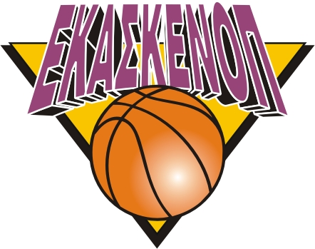
ΕΝΩΣΗ ΚΑΛΑΘΟΣΦΑΙΡΙΚΩΝ CENTRAL & SOUTH
ΣΩΜΑΤΕΙΩΝ ΚΕΝΤΡΙΚΗΣ & ΝΟΤΙΑΣ PELOPONNISE UNION
ΠΕΛΟΠΟΝΝΗΣΟΥ OF BASKETBAL CLUBS
ΜΑΙΖΩΝΟΣ 57 - 241 32 ΚΑΛΑΜΑΤΑ MAIZONOS 57 – 241 32 KALAMATA
ΤΗΛ. – ΦΑΞ (27210-)93433 TEL.. – FAX (27210-) 93433

ΜΕΛΟΣ ΤΗΣ ΕΛΛΗΝΙΚΗΣ ΟΜΟΣΠΟΝΔΙΑΣ ΚΑΛΑΘΟΣΦΑΙΡΙΣΗΣ (Ε.Ο.Κ.)
Website : www.ekaskenop.gr / E-mail : info@ekaskenop.gr

Καλαμάτα 30-07-2021

ΔΕΛΤΙΟ ΤΥΠΟΥ
*Στον πρώτο αγώνα της ημέρας: Κροατία – Βόρεια Μακεδονία 124-37
Διαιτητές: Αναστόπουλος, Νάστος, Καρδάρας
Δεκάλεπτα: 31-11, 36-6, 25-13, 32-7
Η στατιστική της αναμέτρησης:

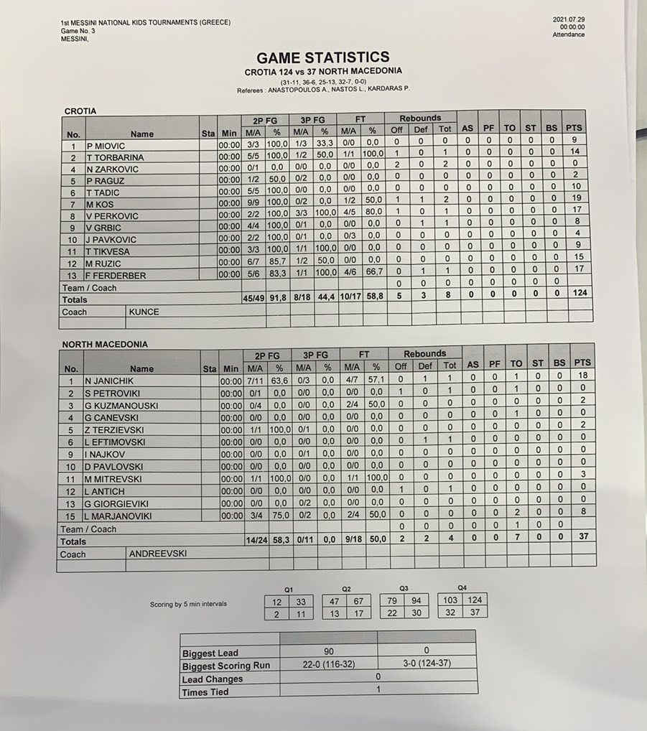

-//-

-2-

Η Εθνική Παμπαίδων έκανε το 2/2 στο Διεθνές Τουρνουά Παμπαίδων που φιλοξενείται στη Μεσσήνη. Επικράτησε της Πολωνίας με 89-62. Σήμερα (30/7), στις 20.00 θα αντιμετωπίσει την Κροατία για την 3η αγωνιστική του 1ου Κυπέλλου Μεσσήνης U15.
Η ελληνική ομάδα ουσιαστικά “τελείωσε” το παιχνίδι από το πρώτο δεκάλεπτο, το οποίο σφραγίστηκε με το επιμέρους 24-5. Από εκεί και πέρα διατήρησε ένα μεγάλο προβάδισμα, το οποίος έφτασε και στο +30 (87-57), πριν πέσει η αυλαία με το τελικό 89-62.

Διαιτητές: Κορομηλάς, Νάστος, Καρδάρας
Δεκάλεπτα: 25-5, 44-24, 63-42, 89-62
Ελλάδα (Σγουρίτσας): Αναγνωστόπουλος, Νικολαϊδης 9, Αβδάλας 20, Ζερβός 3, Παπαζώτος 4, Δονάκης, Λιοτόπουλος 6, Κουστένης 7, Τσαχτσίρας 8, Επαμεινώνδας 17, Αμπόσι 4, Χαβούτας 11

Η στατιστική της αναμέτρησης:

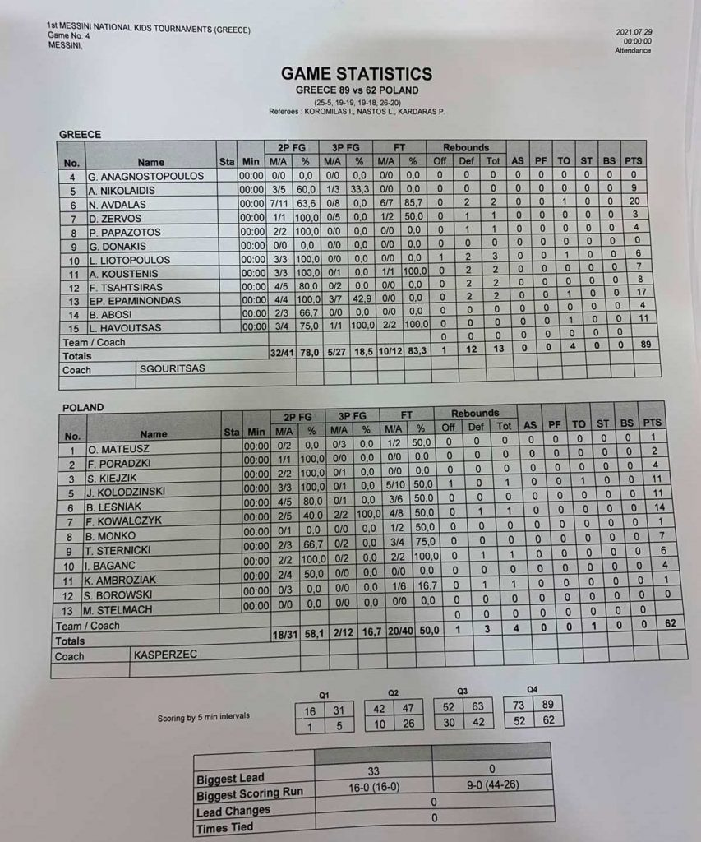
-//-

-3-
RESULTS OF THE GAMES

2ND RACE
THURSDAΥ 29 OF JULY 2021
17:30 CROATIA – NORTH MACEDONIA ( 124-37 )
20:00 HELLAS – POLAND ( 89-62 )

MUCH SCORE
TEAM | RACING | WINS | DEFEATS |  | ZERO | ATTACKS | DEFENCES | POINTS DIFFERENCE | GRADING
HELLAS | 2 | 2 | 0 |  | 0 | 210 | 106 | 104 | 4
POLAND | 2 | 1 | 1 |  | 0 | 143 | 165 | -22 | 3
CROATIA | 2 | 1 | 1 |  | 0 | 200 | 118 | 82 | 3
NORTH MACEDONIA | 2 | 0 | 2 |  | 0 | 81 | 245 | -164 | 2

3RD RACE
FRIDAY 30 OF JULY 2021
17:30 NORTH MACEDONIA -POLAND
20:00 HELLAS – CROATIA

